**Тема урока: Органы слуха и равновесия. Их анализаторы. (9 класс)**

**СТРОЕНИЕ УХА**

Орган слуха у человека расположен в полости черепа в толще височной кости.

Он делится на три отдела: наружное, среднее и внутреннее ухо. Эти отделы тесно связаны анатомически и функционально.

**Наружное ухо** состоит из наружного слухового прохода и ушной раковины.

**Среднее ухо** — барабанная полость; она отделена барабанной перепонкой от наружного уха.

**Внутреннее ухо, или лабиринт**, — отдел уха, где происходит раздражение рецепторов слухового (улиткового) нерва. Внутреннее ухо образует орган слуха и равновесия.

Наружное и среднее ухо имеют второстепенное значение: они проводят звуковые колебания к внутреннему уху, и таким образом является звукопроводящим аппаратом.

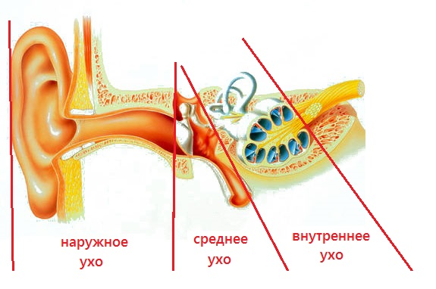

**Рис. Отделы уха**

**НАРУЖНОЕ УХО**

Наружное ухо включает **ушную раковину** и **наружный слуховой проход**,  которые предназначены для улавливания и проведения звуковых колебаний.

**Наружный слуховой** **проход**  снаружи открывается слуховым отверстием и отделяется от полости среднего уха **барабанной перепонкой**.

Серные железы являются производными потовых желез. Серные железы выделяют светло-желтый секрет, образует **ушную серу**.

**Ушная сера** — светло-желтый секрет серных желез наружного слухового прохода.

Сера состоит из белков, жиров, жирных кислот и минеральных солей. Часть белков являются иммуноглобулинами, определяющими защитную функцию. Кроме того, в состав серы входят отмершие клетки, кожное сало, пыль и другие включения.

***Функция ушной серы:***

* увлажнение кожи наружного слухового прохода;
* очистки слухового прохода от инородных частиц (пыли, сора, насекомых);
* защита от бактерий, грибков и вирусов;
* жировая смазка в наружной части слухового прохода препятствует попаданию в него воды.

Ушная сера вместе с загрязнениями естественным образом выводится из слухового прохода наружу при жевательных движениях и речи. Кроме этого кожа слухового прохода постоянно обновляется и растет наружу из слухового прохода, вынося с собой серу.

**Барабанная перепонка** представляет собой тонкую овальную полупрозрачную пластинку, непроницаемую для воды и воздуха.

**СРЕДНЕЕ УХО**

Среднее ухо включает: **барабанную полость** , три слуховые косточки и **слуховую (евстахиеву) трубу**.

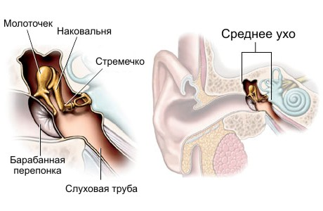

**Рис. Среднее ухо**

**Молоточек** рукояткой сращен с барабанной перепонкой, а головкой при помощи сустава соединяется с **наковальней**, которая в свою очередь подвижно соединена со **стременем**.

Защищают внутреннее ухо от чрезмерных звуковых раздражений.

**Слуховая (евстахиева) труба** соединяет барабанную полость среднего уха с носоглоткой. Это  мышечная трубка, которая раскрывается при глотании и зевании.

***Функции евстахиевой трубы:***

* уравновешивание давления между барабанной полостью и внешней средой для поддержания нормальной работы звукопроводящего аппарата;
* защита от проникновения инфекций;
* удаление из барабанной полости случайно проникших частиц.

**ВНУТРЕННЕЕ УХО**

Внутреннее ухо расположено в толще височной кости и имеет очень  сложное строение. В нём различают такие части: **улитку, три полукружных канала** и два **мешочка**– круглый и овальный. Улитка – орган, который воспринимает звуковые колебания и превращает их в нервное  возбуждение. Посредине канала улитки тянется перепончатая перегородка – **основная мембрана**, которая разделяет полости канала на две части. Основная мембрана состоит из  наружной стенке (наподобие лестницы). На этих волокнах  расположены цилиндрические эпителиальные клетки с волосками на вершине клеток. Эти клетки образуют кортиев орган. На них оканчиваются чувствительные волокна слухового нерва. Над волосковыми клетками кортиевого органа находится **покровная мембрана**, которая нависает над ними как крыша.

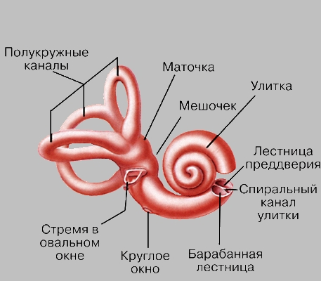

**Рис. Улитка и полукружные каналы**

**Таблица №1 «Строение наружного органа»**

|  |  |  |
| --- | --- | --- |
| **Отдел органа слуха** | **Части, его составляющие** | **Функции** |
| Наружное ухо |  |  |
|  |  |  |
|  |  |  |

**Механизм восприятия звука.**

**Видео с названием: «Звуковые волны».**

Звуковые колебания воздуха вызывают колебания барабанной перепонки и через слуховые косточки в усиленном виде передаются к внутреннему уху, где вызывают колебания жидкости, заполняющей канал улитки. При этом начинают колебаться и волокна основной мембраны в плоскости, перпендикулярной плоскости мембраны. Вместе с ними колеблются клетки кортиева органа, при каждом подъёме они волосками упираются в покровную мембрану. Волоски клеток сгибаются, вследствие чего мембранный потенциал этих клеток уменьшается и в нервных волокнах, которые оплетают волосковые клетки, возникает возбуждение.

Известно, что разные звуки отличаются частотой. Различение звуков разной частоты основано на явлении резонанса. Ширина основной мембраны, т.е. длина её волокон, неодинакова: волокна длиннее у вершины улитки и короче у её основания, хотя ширина канала улитки здесь больше. От длины волокон зависит их собственная частота колебаний: чем короче волокно, тем на звук высокой частоты, то на него резонирует короткие волокна основной мембраны и возбуждаются расположенные на них чувствительные клетки. Низкие звуки воспринимаются чувствительными клетками кортиева органа, расположенными на длинных волокнах основной мембраны у вершины улитки.

Таким образом, звуки разной частоты воспринимаются разными клетками, т.е. анализ звуковых раздражений начинается уже на периферии — в органе слуха. Окончательный анализ звука и формирование звуковых ощущений происходит в центре – в слуховой зоне коры больших полушарий. Человек воспринимает и различает звуковые колебания в диапазоне то 20 до 20000 Гц. Некоторые животные (летучие мыши, дельфины) слышат звуки значительно большей частоты – до 100000 Гц; они служат им для эхолокации.

**Видеоролика  «Децибелы».**

**Орган равновесия.** Функцию равновесия — восприятие положения тела в пространстве – выполняет часть внутреннего уха, которая называется вестибулярным аппаратом. Он состоит из трёх полукружных каналов и двух мешочков преддверия в каждом ухе.

Полукружные каналы выполняют иную функцию. В основе каждого из них имеется расширение, в котором также находятся волосковые клетки. Жидкость, заполняющая канал, своим движением отклоняет волоски клеток и этим вызывает возбуждение. Когда человек начинает двигаться, жидкость вследствие инерции ещё некоторое время сохраняет неподвижное состояние и поэтому возникает движение стенок полукружного канала и волосковых клеток относительно жидкости. Так же при остановке тела жидкость ещё продолжает двигаться и раздражает рецепторы.

**Видеоролика: «Вестибулярный аппарат».**

**Практическая работа№1. Проверить ваш вестибулярный аппарат.**

**Ход работы:**

Положите руку на пояс, поднимите одну ногу, согните ее в колене, разверните в сторону прижмите пяткой к внутренней поверхности коленного сустава второй, опорной ногой. Зафиксируйте это положение, закройте глаза и включите секундомер.

**Вывод:** если удалось продержаться в этом положении 16 секунд – состояние вашего вестибулярного аппарата хорошее.

**Приложение №1**

**Гигиена слуха**

Гигиена слуха начинается с ежедневного мытья ушей. В наружном слуховом проходе, ведущем от ушной раковины к барабанной перепонке, постоянно выделяется ушная сера. Накопление ушной серы может привести к закупорке наружного слухового прохода и ухудшению слуха. Чистить уши спичкой, булавкой и прочими твердыми предметами, чтобы удалить ушную серу, не рекомендуется.

Воспаление слизистой оболочки носа и горла приводит к тому, что слуховая труба заполняется слизью и давление воздуха в среднем ухе не может сравняться с наружным давлением. При этом человек испытывает своеобразное ощущение – заложенность в ушах.

При насморке очищать носовые ходы надо поочередно, чтобы слуховые трубы потоки воздуха не прорывались в среднее ухо, когда выход воздуха наружу будет заблокирован.

Особенно опасно воспаление среднего уха. Оно сопровождается сильной болью и может привести к нарушениям подвижностью слуховых косточек, снижению слуха. Поражение слуховых рецепторов и слухового нерва может привести к глухоте.

Систематическая пребывание в шумной обстановке ли кратковременное, но весьма интенсивное воздействие звука может привести к тугоухости. Длительное пребывание - ведет к повышению раздражительности, ухудшению сна, головным болям, повышению артериального давления.

**Тест «Орган зрения»**

1.Структура, относящаяся к вспомогательной системе глаза:

а) роговица б) хрусталик в) веко г)радужка

2. Структура, относящаяся к оптической системе глаза:

а) роговица б) сетчатка в) сосудистая оболочка

г) белочная оболочка

3. Двояковыпуклая эластичная прозрачная линза, окружённая ресничной мышцей:

а) хрусталик б) радужка в) зрачок г)стекловидное тело

4. Функция сетчатки:

а) преломление лучей света б) питание глаза

в) восприятие света, преобразование его в нервные импульсы

г) защита глаз от механического и химического повреждения.

5. Прозрачная передняя часть белочной оболочки:

а) желтое тело б) сетчатка в)радужка г)роговица

6. Место выхода зрительного нерва, не воспринимающее лучи света:

а) белое пятно б) тёмная область в) желтое пятно г) слепое пятно

7. Колбочек и палочек в сетчатке у человека в среднем соответственно:

а) 50-70 млн и 1,5-2 млн

б) 1,5-2 млн и 50-70 млн

в) 120-125 млн и 6-7 млн

г) 6-7 млн и 120-125 млн

8. Особое вещество пурпурного цвета – зрительный пурпур в наружных члениках палочек содержится:

А) родопсин б) иодопсин в) опсин г) ретинен